一、填空

1．某项赛事有250名选手参赛，则用二进制、十进制、十六进制各需最少多少位对所有选手编码（ ）、（ ）、（ ）。

2．某马拉松赛有1250名选手参赛，则用二进制、十进制、十六进制最少各需多少位对所有选手编码（ ）、（ ）、（ ）。

3．某项赛事有120名选手参赛，则用二进制、十进制、十六进制各需最少多少位对所有选手编码（ ）、（ ）、（ ）。

4．某选美大赛有500名佳丽参赛，则用二进制、十进制、十六进制最少各需多少位对所有选手编码（ ）、（ ）、（ ）。

5．（110.11）2=（ ）10， （110.11 ）2=（ ）10

6．（123）10=（ ）2，（123ⅹ32）10=（ ）2

7．（0.6875）10=（ ）2， （0.6875/16）10=（ ）2

8．(B.7）16=( )2 ，（B.7）16=( )2 ，（ B70 ）16=( )2ⅹ( )

9．-19的原码和补码分别为( )、（ ）。

10．-21的原码和补码分别为( )、（ ）。

11．由 知A、B的关系为（ ）。

12．由 知A、B的关系为（ ）。

二、简答

1．用卡诺图表示逻辑函数

2．简述卡诺图化简的原则。

3．给出4变量的卡诺图与最小项简化表示方法的对应关系

4．使用卡诺图化简下列函数（画出卡诺圈）。

F=ABCD+AB+AD+ABC

5．解释反演律，并求Y’（Y=A(B+C)+CD ）

答：

7．画出D触发器转换成JK触发器的电路图

8．画出JK触发器转换成D触发器的电路图

9．画出JK 触发器转换成T触发器的电路图

13．画出JK触发器的状态图，并写出特性方程

15．画出D触发器的状态图

16. 时钟CP波形如图所示,试画出各触发器输出端Q的波形,设Q的初始状态=0

**三、分析**

1．分析图所示电路的逻辑功能，写出输出 和 的逻辑表达式，列出真值表，说明电路完成什么逻辑功能。

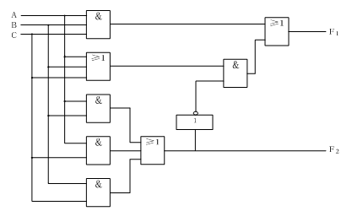

2.分析如图所示电路的逻辑功能。

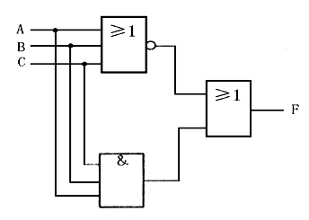

3.分析如图所示电路的逻辑功能。

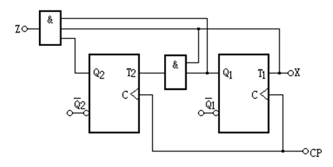

4．分析如图所示电路的逻辑功能。

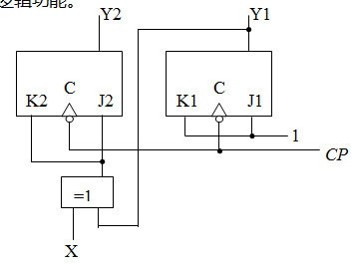

四、设计

1．设计一个“111…”序列检测器，用来检测串行二进制序列，要求每当连续输入3个（或3个以上）1时，检测器输出为1，否则，输出为0(触发器任选JK、D、T)。

2．设计一个四人表决器，要求只允许用二输入与非门实现（写出详细设计步骤，包括真值表、卡诺图化简，表达式形式转换过程，给出最终电路图）

4．用D触发 器设计一个八进制加法计数器。